БРО ВДПО
г. Уфа

Огнетушитель – специальное переносное (передвижное) устройство для, как понятно из названия, тушения пожаров. Наличие этого агрегата – непременное условие техники безопасности жилых, общественных, производственных, складских и прочих зданий и строений, да и ПДД также обязывают автовладельца иметь его в машине. Вода не всегда эффективно помогает бороться с огнем, зато используя в первые секунды и минуты возгорания огнетушитель, можно предотвратить серьезный пожар, человеческие жертвы и материальные потери.
Примитивные устройства для тушения пожаров люди применяли и в глубокой древности, однако прототип современного огнетушителя был создан относительно недавно. Инженеры Англии, Германии, России и Франции примерно с 18 века придумывали различные по сути огнетушительные конструкции, в состав которых могла входить вода, различные химикаты, соль, квасцы, сера и пр.
Самые первые огнетушители:
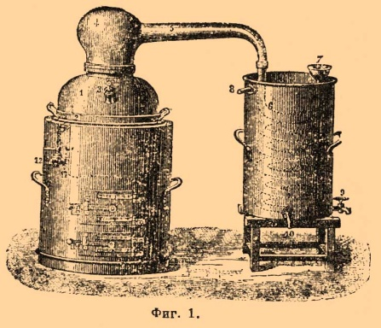
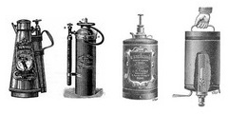

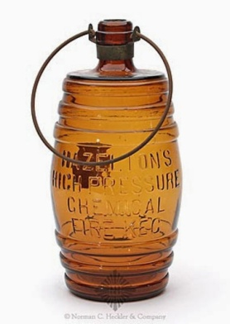

Первый же огнетушитель, максимально близкий к актуальным моделям, был запатентован американцем Аланом Креем
7 февраля 1863 г. – эта дата и стала официальным Днем рождения огнетушителя.

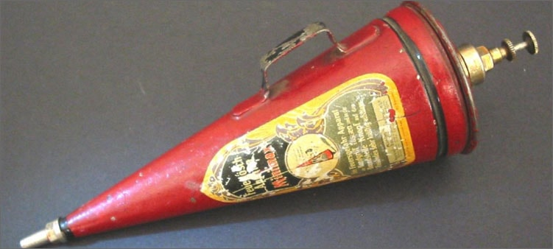

В дальнейшем изобретались жидкостные, пенные, хладоновые, порошковые, газовые огнетушители, принцип работы которых основывался на препятствовании доступа кислорода к огню и его локализации. День рождения огнетушителя – еще один повод напомнить людям о возможных последствиях пожаров, правилах и принципах борьбы с огнем – бедствием огромной разрушительной силы.

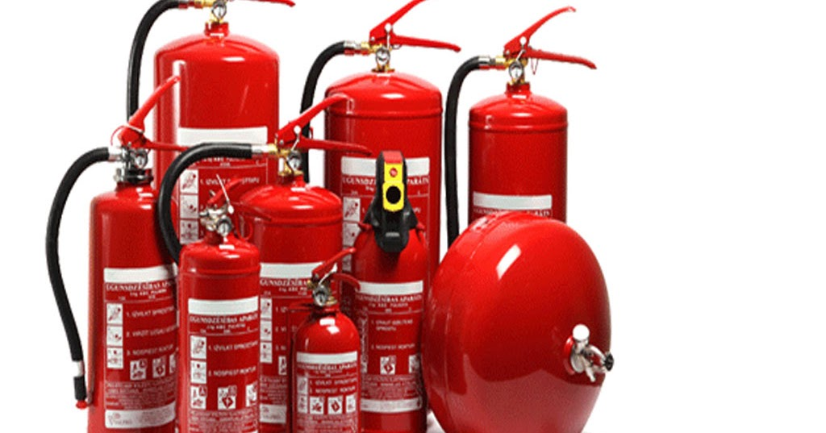
.
И красиво, и безопасно
Компания Cheil Worldwide (дочернее предприятие Samsung) разработала смарт-вазу Firevase, которая предназначается не только для цветов, но и от пожара спасет в случае опасности. Об этом пишет Dezeen

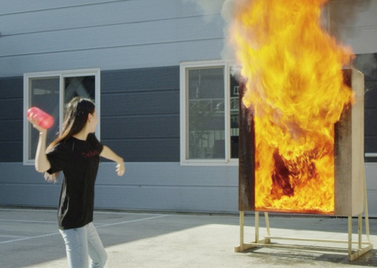

Башкортостанское региональное отделение Всероссийского добровольного пожарного общества предупреждает
Будьте осторожны
с огнем!
Сайт: www.vdpo-rb.ru
Электронный адрес: info@vdpo-rb.ru
Телефон: +7(347) 287-11-23;
287-11-26
Наш адрес: 450055, РБг.Уфа,
ул Российская, 21

